Korszakalkotó járművet mutattak be Dubajban
A MOME és a Neumann János Egyetem közös fejlesztésű járműve forradalmasíthatja a városi áruszállítást - Hidrogénnel és napenergiával működő járművet mutatott be a dubaji klímacsúcson a Moholy Nagy Művészeti Egyetem (MOME) és a Neumann János Egyetem. A két egyetem kollaborációjában készült három kerekű, multifunkcionális szállító járművet december 1-én láthatta először a nagyközönség az ENSZ COP28 klímacsúcson. A prototípus egyenesen a fejlesztők keze alól, a műhelyből utazott Dubajba.
A teherszállító jármű a fenntarthatósági szempontokat figyelembe véve hidrogénnel és napenergiával működik, különlegessége, hogy saját mesterséges intelligenciával dolgozik, amely az útvonal forgalmi viszonyai alapján, maga tervezi meg a kétféle energiaforrás ideális arányú felhasználását. Igaz, a hatótávolsága egy feltöltéssel 250 kilométer, a járművet kifejezetten városi utakra, rövid távú használatra tervezték, futároknak, vagy árufeltöltésre, a szektor igényeire szabva: elöl egy kétszemélyes kabin, míg hátul egy kisebb raktér kapott helyett.
A projekt célja a fenntartható technológiákat felhasználó, előremutató jármű koncepciójának megalkotása volt, mely a zöld hajtáslánc mellett olyan innovatív részleteket tartalmaz, mint a programozható LED kommunikációs panel, vagy az AI-val vezérelt környezet figyelő kamera rendszer.
Az innovatív jármű műszaki fejlesztéséért a Neumann János Egyetem Járműtechnológiai Kutatócsoportja felelt, míg a formaterv és a user interface a MOME Mobility Design Lab szakembereinek keze alól került ki. A MOME részéről a projektet Ruppert Dániel oktatónk vezette, a fejlesztésben részt vett Húnfalvi András a MOME smart mobility specializációjának oktatója, valamint a Mobility Design Lab végzős tervező hallgatói: Kiss Botond Levente, Treffler Máté, és Elek Bálint is.
Az együttműködés keretében a MOME Mobility Lab feladata volt a jármű formatervezése, illetve a jármű vizuális identitásának megalkotása. A csapat célja volt, hogy az autó koncepcióban szereplő innovatív technikát különleges megjelenéssel ruházza fel, a jármű formai kialakításánál a célszerűséget és a modern megjelenést tartották szem előtt, egy olyan formavilágot hoztak létre, amely a jövőbemutató technológiákat emberközeli módon integrálja.
A magyarországi egyetemek közül kizárólag a MOME és a Neumann János Egyetem képviselte országunkat az ENSZ Dubajban rendezett klímacsúcsán. A COP28 klímacsúcson, a Neumann János Egyetem standjánál, a jármű bemutatásán részt vett Novák Katalin köztársasági elnök, Böszörményi-Nagy Gergely, a Moholy-Nagy Művészeti Egyetemért Alapítvány kuratóriumi elnöke, valamint Csizmadia Norbert, a Neumann János Egyetemért Alapítvány kuratóriumi elnöke, Szemerey Szabolcs a Neumann János Egyetemért Alapítvány stratégiai igazgatója és a Moholy-Nagy Művészeti Egyetemért alapítvány kurátora és Kun Krisztián, NJE Járműtechnológiai Kutatócsoport vezető.
A MOME és a Neumann János Egyetem korábban már dolgozott közös projekten: a SUPERMOTO motorkerékpár Abu Dhabiban mutatkozott be nagy sikerrel.
Sajtókapcsolat:
- press@mome.hu
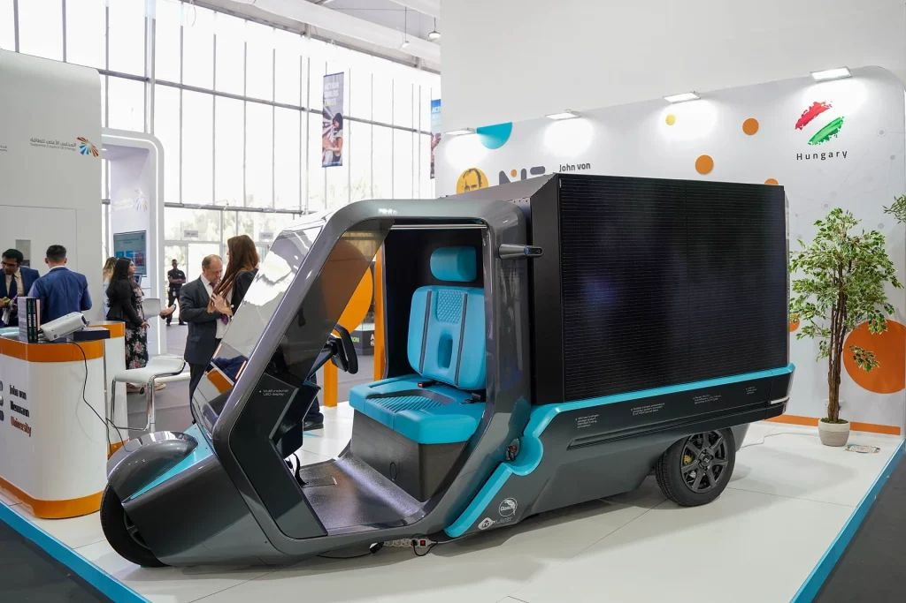 | © MOME
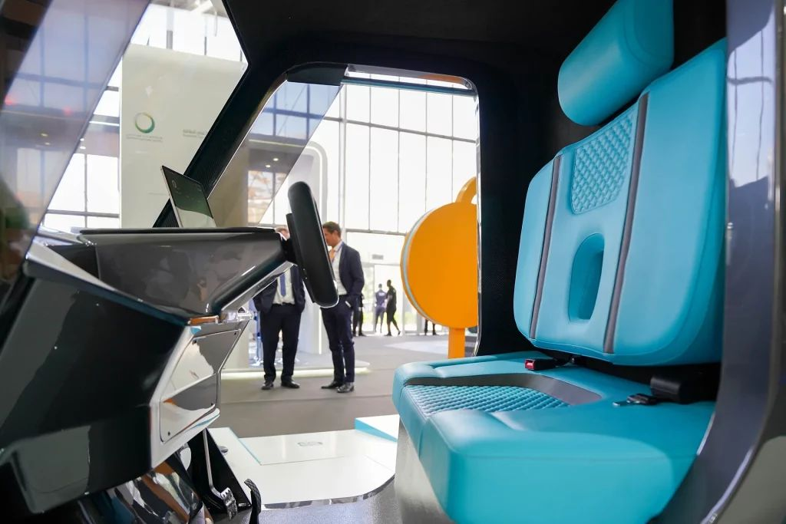 | © MOME
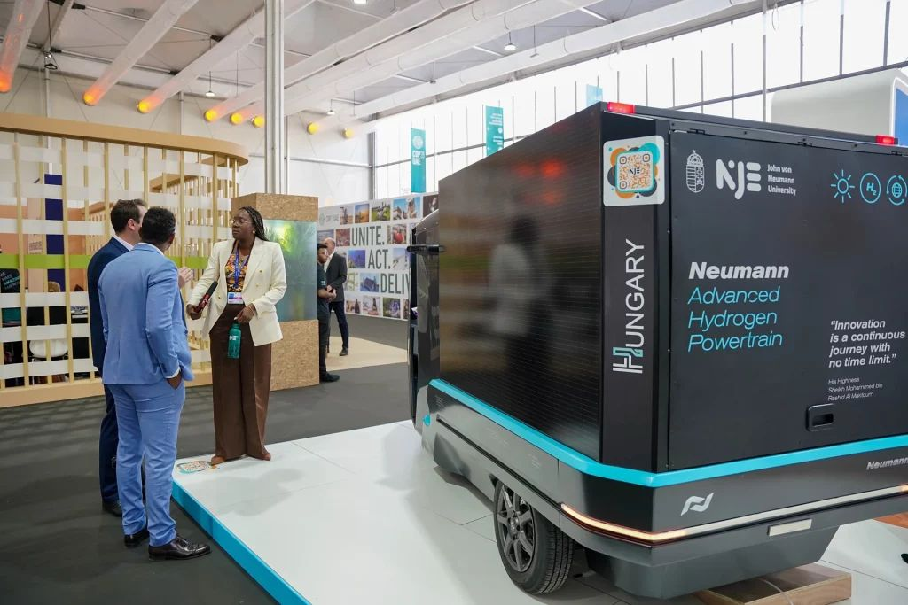 | © MOME
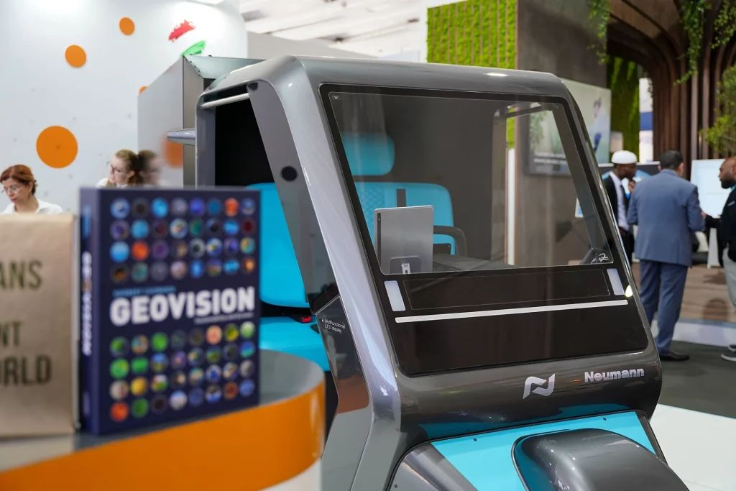 | © MOME
Eredeti tartalom: MOME
Továbbította: Helló Sajtó! Üzleti Sajtószolgálat
Ez a sajtóközlemény a következő linken érhető el:

